Wydział Prasowy
tel.: +48 22 47 49 351
e-mail: paulina.jankowska@pkp.pl
KOMUNIKAT PRASOWY GRUPY PKP,
Warszawa, 14.09.2016 r.

Coraz więcej podróżnych zadowolonych z usług Grupy PKP
Rośnie poziom satysfakcji pasażerów ze standardów obsługi w pociągach i na dworcach

Aż 72% pasażerów PKP Intercity jest zadowolonych z podróży pociągami tego przewoźnika. Jest to wynik wyższy o 8 punktów procentowych w porównaniu z drugą połową poprzedniego roku. Aż o 9 punktów procentowych wzrosła liczba osób pozytywnie oceniających poziom bezpieczeństwa na dworcach kolejowych. Grupa PKP już po raz VII zleciła badanie poziomu satysfakcji swoich klientów. Przeprowadziła je agencja badawcza 4P Research Mix.

PKP Intercity notuje znaczący wzrost satysfakcji w najistotniejszych obszarach obsługi pasażerów. Z komfortu przejazdu pociągiem zadowolonych jest 74% podróżnych, czyli o 13 punktów procentowych więcej niż w drugiej połowie ubiegłego roku. W przypadku oceny wygody zakupu biletu zanotowano wzrost z 62% do 74%, zaś czystości w wagonie z 64% do 75%.

Pasażerowie pozytywnie oceniają również poziom bezpieczeństwa na dworcach kolejowych. W tym obszarze nastąpił wzrost satysfakcji z 57% do 66%.

Na wzrost poziomu satysfakcji klientów Grupy PKP przełożył się realizowany obecnie szeroko zakrojony program inwestycyjny oraz działania na rzecz podnoszenia standardów obsługi. Pod koniec ubiegłego oraz na początku tego roku na tory wyjechały kolejne nowe składy PKP Intercity. Nowoczesne i komfortowe pociągi - FLIRT3 i PesaDART są dostosowane do potrzeb różnych grup podróżnych, w tym osób o ograniczonej mobilności. Zasoby przewoźnika zostały powiększone także o 263 nowe i zmodernizowane wagony. Projekt inwestycyjny objął niemal całą Polskę, dzięki czemu z wygodnych składów mogą korzystać już nie tylko klienci podróżujący między największymi miastami, ale również wybierający przejazd pociągiem pomiędzy mniejszymi ośrodkami. Inwestycje były realizowane przy wsparciu Unii Europejskiej. Przewoźnik na ten cel pozyskał 2 mld 150 mln zł środków unijnych.

To nie koniec naszych działań podnoszących jakość podróżowania pociągami PKP Intercity. Zaplanowaliśmy kolejne inwestycje w tabor. Do 2020 roku zmodernizujemy 450 wagonów i 20 lokomotyw. Kupimy także 55 nowych wagonów i 40 lokomotyw – zapowiada Marek Chraniuk, Prezes Zarządu PKP Intercity.

Na rosnący poziom satysfakcji, poza coraz nowocześniejszymi i komfortowymi pociągami, mają wpływ również inwestycje w obszarze obsługi klienta. Szczególną uwagę PKP Intercity przykłada do tego, by pasażer był otoczony przez całą podróż odpowiednią opieką wykwalifikowanych pracowników. Spółka cyklicznie szkoli pracowników - drużyny konduktorskie oraz kasjerów - z profesjonalnej obsługi klienta.

Dzięki podejmowanym działaniom rośnie nie tylko poziom satysfakcji pasażerów PKP Intercity, ale również liczba osób korzystających z usług przewoźnika. W ciągu 6 miesięcy tego roku istotnie zwiększyła się liczba pasażerów - jest to obecnie o ponad 27% więcej niż w 2015 roku.

Dzięki modernizacjom prowadzonym przez PKP Polskie Linie Kolejowe S.A. sukcesywnie skraca się czas przejazdów, co ma bardzo duży wpływ na ocenę podróży. Dziś z Warszawy do Gdańska jedziemy 2h 38 minut, a z Wrocławia do Trójmiasta 5h – o 1h 7 minut krócej w stosunku do rozkładu 2014/2015. O blisko 1,5 godz. (w porównaniu do 2010 r.) skrócił się czas podróży na trasie z Wrocławia do Jeleniej Góry. Zakończenie inwestycji na trasie Łódź – Warszawa sprawiło, że najszybsze pociągi mogą kursować poniżej 60 minut. Przebudowa torów na trasie Częstochowa – Koluszki, również skróciła podróż o 30 minut.
Modernizacji linii kolejowych towarzyszy zwiększenie komfortu obsługi na stacjach i przystankach. Obiekty są dostosowywane do potrzeb osób o ograniczonych możliwościach poruszania się, wyposażone w ławki, wiaty, oświetlenie i nowoczesne tablice informacyjne. Lepsze warunki istotnie wpływają na poczucie bezpieczeństwa i zachęcają do korzystania z kolei.

- Choć sieć kolejowa w Polsce objęta jest wieloma projektami inwestycyjnymi, to PKP Polskie Linie Kolejowe S.A. priorytetowo traktują przygotowanie i utrzymanie jak najlepszej oferty dla podróżnych i zapewnienie wygodnej obsługi na stacjach i przystankach – mówi Prezes PKP Polskich Linii Kolejowych S.A., Ireneusz Merchel.

Do 2023 roku na polską infrastrukturę kolejową zostanie wydanych 66 mld złotych. W wyniku zaplanowanych prac czasy przejazdu będą ulegały dalszemu skracaniu m.in. na trasach: Kraków – Rzeszów - Przemyśl, Warszawa – Lublin, Wrocław - Poznań i Poznań - Szczecin.

PKP S.A. realizuje program modernizacji dworców kolejowych w całej Polsce. Część z nich jest gruntownie przebudowywana, część zaś budowana od podstaw. Modernizowane i nowe dworce zapewniają poziom obsługi podróżnych na miarę XXI wieku. Są dostosowane do potrzeb osób niepełnosprawnych, wyposażone w nowoczesne systemy informacji. Można tam także skorzystać z punktów usługowo – handlowych. W 10 największych obiektach, w punktach o nazwie InfoDworce, pasażerowie mają do dyspozycji usługę tłumacza języka migowego on-line. Ponad 150 dworców kolejowych objętych jest nowoczesnym systemem monitoringu. Na największych dworcach ochrona pracuje całodobowo. Objętych standardami ochrony jest natomiast ponad 230 obiektów.

Kolej to zespół naczyń połączonych: linie, tabor, dworce. Ogromny sztab ludzi czuwa nad tym, aby działania we wszystkich tych obszarach były odpowiednio skoordynowane z myślą o bezpieczeństwie i komforcie naszych pasażerów – mówi Mirosław Pawłowski, Prezes Zarządu PKP S.A. Inwestycje na wielką skalę, które obecnie realizujemy, mają przyczynić się do jeszcze szybszego i wygodniejszego podróżowania. Ich efekty nie byłyby jednak zauważalne, gdyby nie zaangażowanie wszystkich tych osób, które na co dzień mają kontakt z pasażerami. Doskonale wiem, jak dużo serca wkładają oni w swoją pracę i to właśnie im w ogromnej mierze zawdzięczamy tak dobre opinie podróżnych – dodaje.

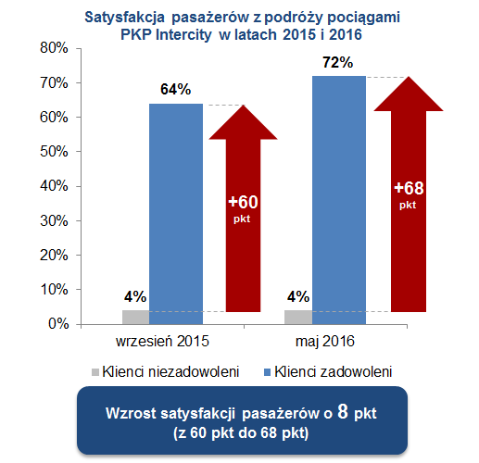
Źródło: PKP S.A., Biuro Strategii, Wydział Analiz Strategicznych i Innowacji

